**Escuela Superior Politécnica del Litoral**

**Programación Orientada a Objetos**

**Bienes y Raices**

**Grupo: 5**

**Integrantes:**

* **Rommel David Marcillo Pilay**
* **Richard Dalton Núñez Torres**
* **Kennyn Jose Balseca Medina**

**Periodo: 2021 1T**

Table of Contents

1. Antecedentes 3

2. Descripción 3

3. Diseño del Sistema 3

4. Discusión de la Solución 3

5. Evidencias de Participación 3

6. Evidencias de ejecución del programa 5

7. Referencias Bibliográficas 5

# **Antecedentes**

Clientes interesados en comprar una propiedad

# **Descripción**

El proyecto implementa un sistema para permitir a las personas que deseen comprar una propiedad consultar la información y hacer una respectiva simulación del pago.

# **Diseño del Sistema**

* Casos de Uso de los usuarios del sistema y diagrama de casos de usos
* Diagrama de clases

* Breve descripción de la responsabilidad de las principales clases.

|  |  |  |
| --- | --- | --- |
| Paquete | Clase | Responsabilidad |
| Usuario |  |  |
| ClientePrestamo |  |  |
|  |  |  |
|  |  |  |

# **Discusión de la Solución**

En 500 - 800 palabras (más diagramas) discuta sobre su diseño. Discuta críticamente que tan bien su diseño cumple con los 4 Pilares de Programación Orientado a Objetos. Para cada principio muestre ejemplos de su diseño donde cumple con uno de los pilares.

# **Evidencias de Participación**

**Distribución de Tareas**

|  |  |
| --- | --- |
| Nombre | Tarea |
|  |  |
|  |  |
|  |  |

**Evidencias de contribución en el repositorio**

* Link del repositorio
* Capturas de pantalla de al menos dos commits hechos por cada integrante del proyecto, de los integrantes del proyecto y grafico de contribución (esto lo puede sacar de la Sección Insigths -> contributors).

(Ejemplo)

Grafico de contribucion

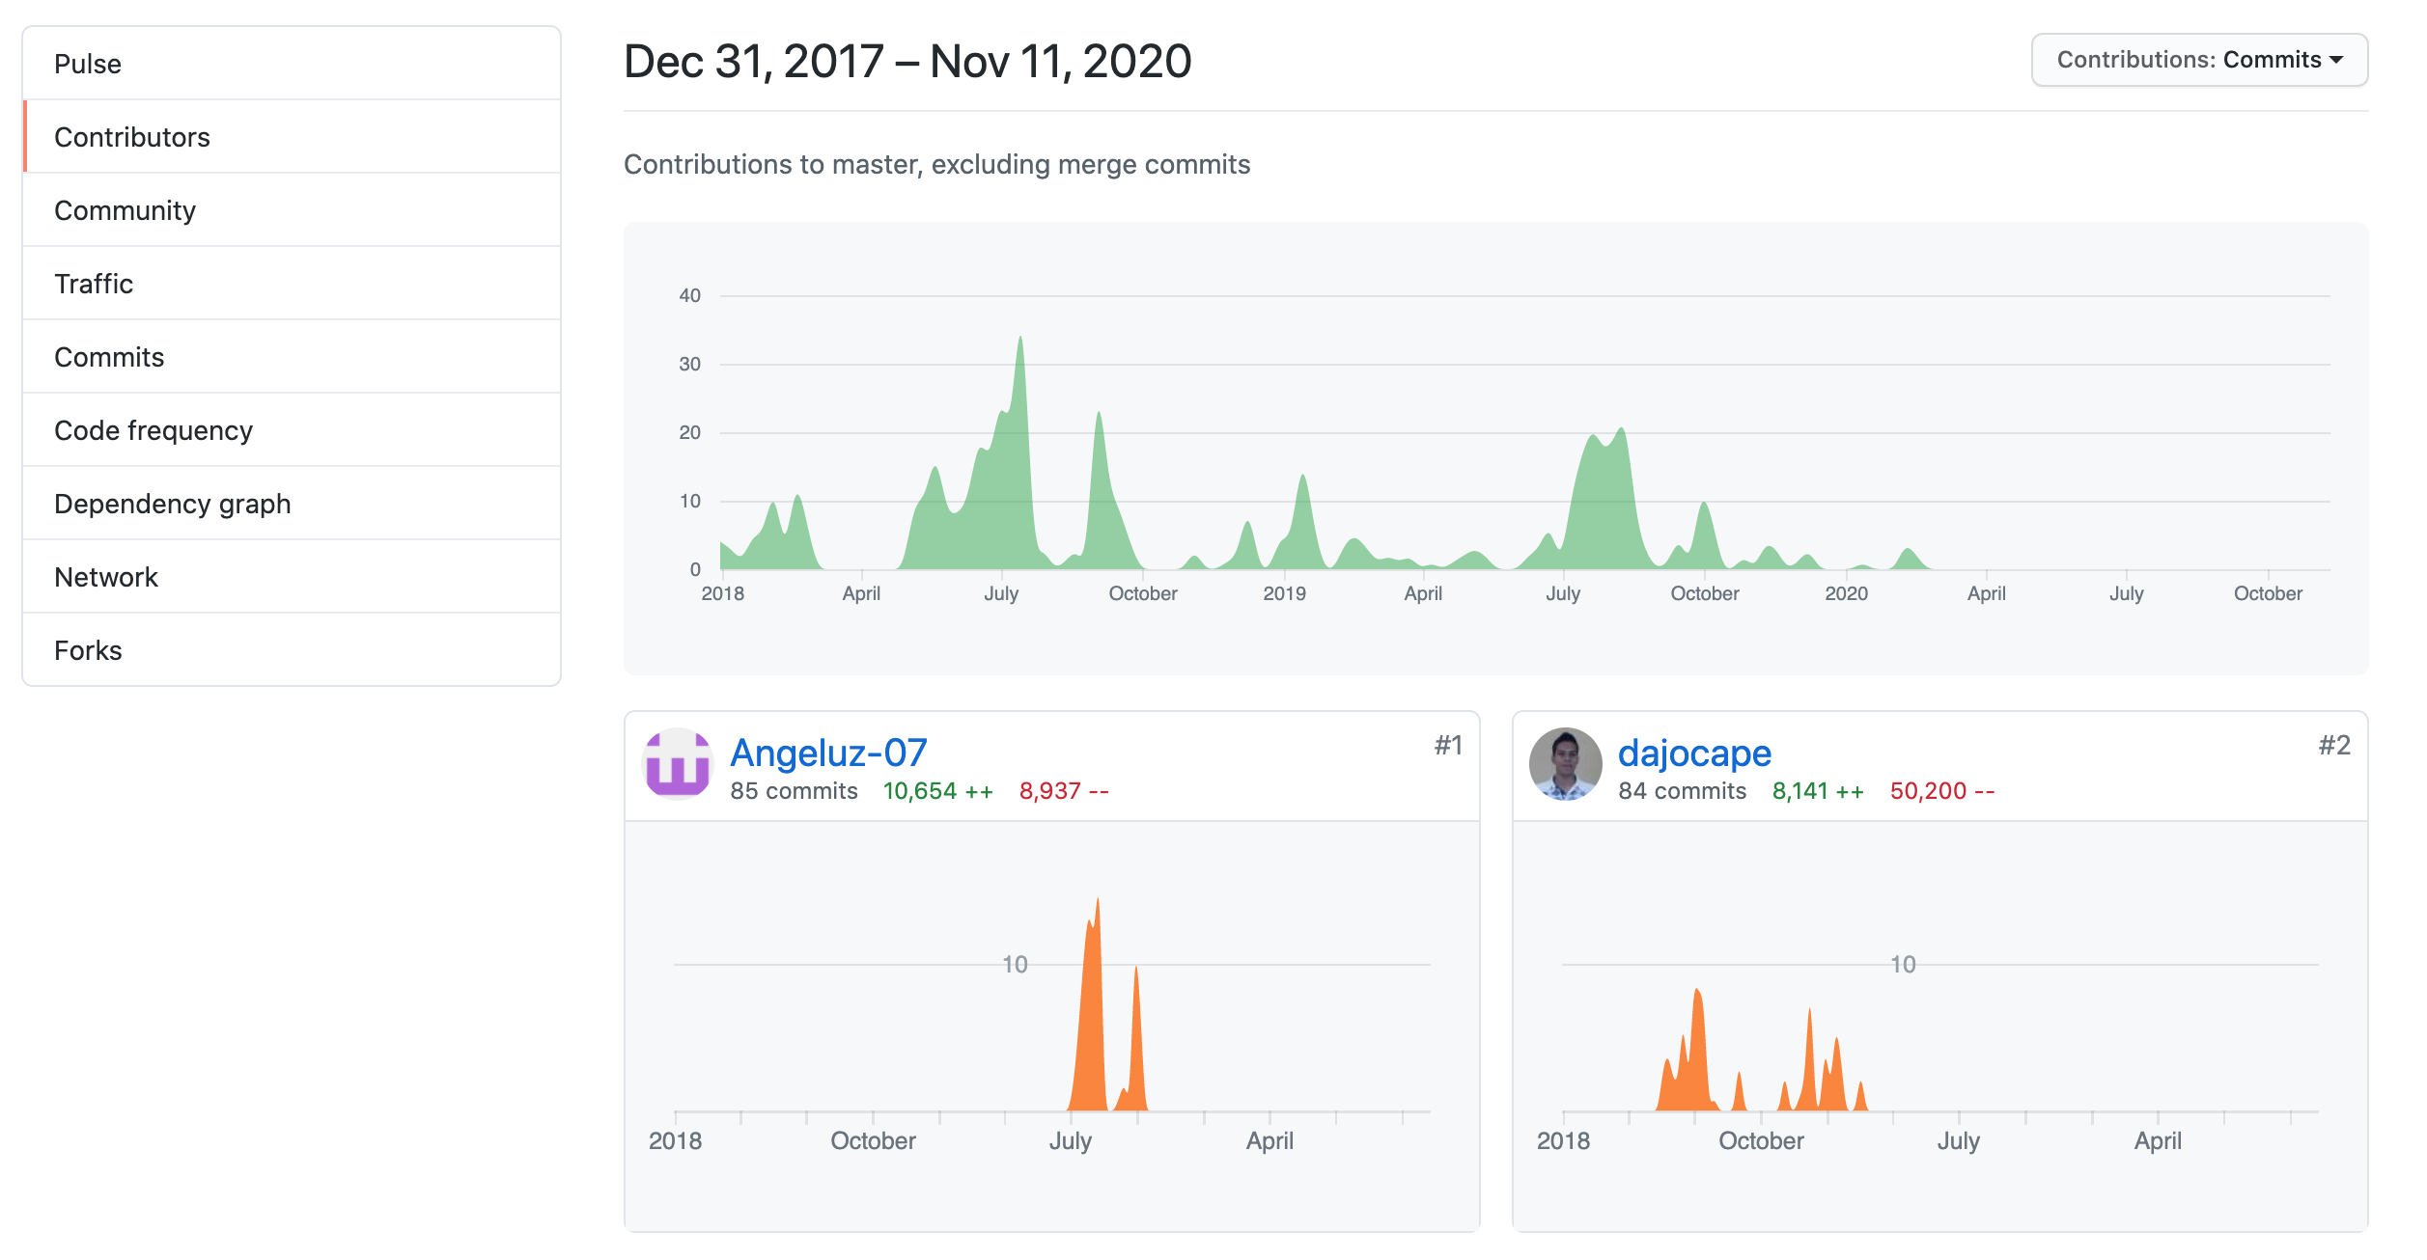

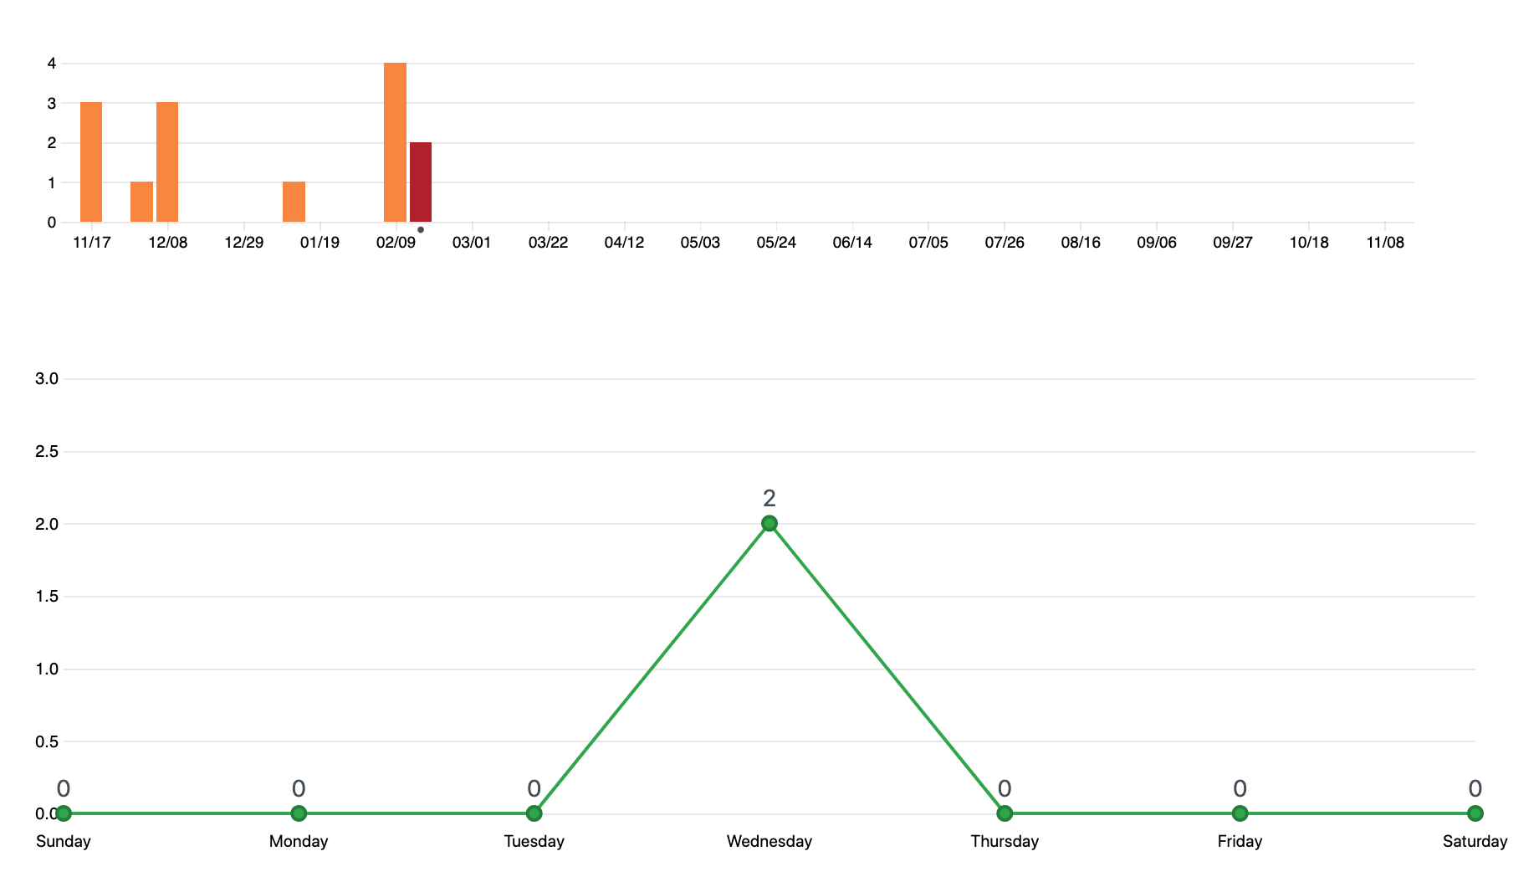

Ejemplo de los commits de los integrantes

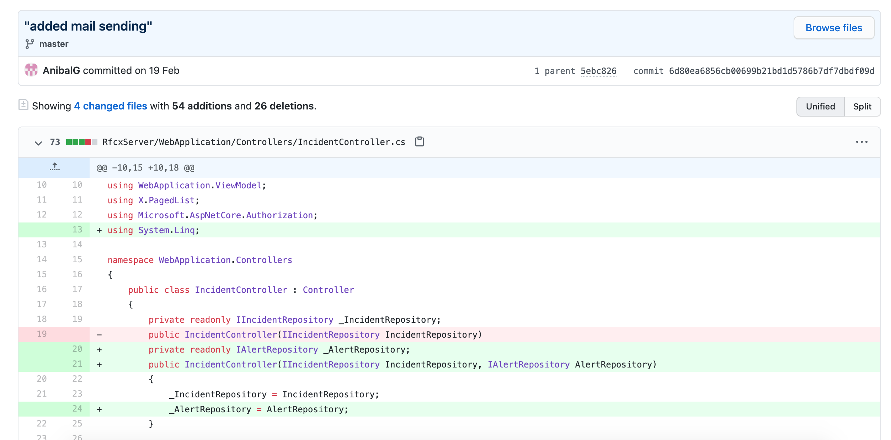

# **Evidencias de ejecución del programa**

Capturas de pantalla del programa en ejecución de las principales funciones

# **Referencias Bibliográficas**

Referencias bibliográficas, usando normas APA.